SUCHY LAS
Zał. Nr 1 do Zarządzenia Nr 101/2026

Wójta Gminy Suchy Las
z dnia 18 sierpnia 2026 r.,

Wójt Gminy Suchy Las ogłasza pierwszy przetarg ustny nieograniczony
na sprzedaż niezabudowanych nieruchomości położonych w Suchym Lesie

ADRES  I OZNACZENIE GEODEZYJNE | OPIS NIERUCHOMOŚCI | CENA WYWOŁAWCZA
Miejscowość – Suchy Las  Ulica – Poziomkowa  Arkusz mapy – 16  Obręb – Suchy Las  Księga wieczysta PO1P/00125164/3  Działka – 531/7  Powierzchnia – 1434 m² | - Działka nr 531/7 położona jest w południowo – zachodniej części miejscowości Suchy Las;  - Działka przylega do ulicy Poziomkowej, która jest drogą publiczną o nawierzchni asfaltowej. Brak urządzonego zjazdu  z ulicy;  - Nieruchomość ma kształt zbliżony do prostokątnego;  - Sąsiedztwo nieruchomości wzdłuż ulicy Poziomkowej stanowią tereny zabudowane budynkami mieszkaniowo – usługowymi. W niewielkiej odległości przy ulicy Stefana Stefańskiego tereny wykorzystywane pod działalność przemysłowo – usługową;  - Teren działki jest niezabudowany, porośnięty wysoką, gęstą roślinnością drzewiastą;  - Działka ogrodzona od strony ulicy ogrodzeniem murowanym;  - Z ulicy Poziomkowej dostępne media: prąd, woda, gaz, kanalizacja;  - Na terenie nieruchomości nieczynne przyłącze energetyczne. | Cena wywoławcza  1.392.000,00 zł  + 23% podatek VAT  Wysokość wadium 140.000,00 zł
Miejscowość – Suchy Las  Ulica – Stefana Stefańskiego  Arkusz mapy – 16  Obręb – Suchy Las  Księga wieczysta PO1P/00106798/7  Działka – 531/8  Powierzchnia – 760 m² | - Działka nr 531/8 położona jest w południowo – zachodniej części miejscowości Suchy Las;  - Działka przylega do ulicy Stefana Stefańskiego, która jest drogą publiczną o nawierzchni asfaltowej. Brak urządzonego zjazdu z ulicy;  - Nieruchomość ma kształt zbliżony do kwadratowego;  - Sąsiedztwo nieruchomości wzdłuż ulicy Stefańskiego stanowią tereny wykorzystywane pod działalność przemysłowo – usługową. W niewielkiej odległości przy ulicy Poziomkowej znajdują się zabudowania mieszkaniowo – usługowe;  - Teren działki jest niezabudowany, porośnięty wysoką, gęstą roślinnością drzewiastą;  - Działka ogrodzona od strony wysokim ogrodzeniem murowanym;  - Z ulicy Stefańskiego dostępne media: prąd, woda, gaz, kanalizacja. | Cena wywoławcza  758.000,00 zł  + 23% podatek VAT  Wysokość wadium 76.000,00 zł
Miejscowość – Suchy Las  Ulica – Poziomkowa Stefana Stefańskiego  Arkusz mapy – 16  Obręb – Suchy Las  Księga wieczysta PO1P/00106798/7  Działka – 531/9  Powierzchnia – 752 m² | - Działka nr 531/9 położona jest w południowo – zachodniej części miejscowości Suchy Las;  - Działka przylega do ulic Poziomkowej i Stefana Stefańskiego (działka narożnikowa), które są drogami publicznymi o nawierzchni asfaltowej. Zjazd na działkę z ulicy Stefańskiego przy granicy z działką nr 531/8;  - Nieruchomość ma kształt zbliżony do kwadratu ze ściętym narożnikiem;  - Sąsiedztwo nieruchomości wzdłuż ulicy Poziomkowej stanowią tereny zabudowane budynkami mieszkaniowo – usługowymi. W rejonie ulicy Stefańskiego tereny wykorzystywane pod działalność przemysłowo – usługową;  - Teren działki jest niezabudowany, porośnięty wysoką, gęstą roślinnością drzewiastą;  - Działka ogrodzona od strony obu ulic wysokim ogrodzeniem murowanym, od strony ulicy Stefańskiego brama wjazdowa;  - z obu ulic dostępne media: prąd, woda, gaz, kanalizacja. | Cena wywoławcza  750.000,00 zł  + 23% podatek VAT  Wysokość wadium 75.000,00 zł

TERMIN I MIEJSCE PRZETARGU
Przetarg odbędzie się dnia 21 października 2026 r. (środa) o godzinie 11.00 w sali 105 (I piętro)
Urzędu Gminy Suchy Las przy ulicy Szkolnej 13.

Przeznaczenie w miejscowym planie zagospodarowania przestrzennego:
Zgodnie z miejscowym planem zagospodarowania przestrzennego Suchy Las - obszar pomiędzy ulicami Jagodową, Szkółkarską i Stefańskiego, zatwierdzonym uchwałą nr IV/45/19 Rady Gminy Suchy Las z dnia 31 stycznia 2019 r. (Dz. Urz. Woj. Wielk. z dnia 21 lutego 2019 r., poz. 1983), działki o numerach nr 531/7, 531/8 i 531/9 leżą w granicach terenu zabudowy mieszkaniowej jednorodzinnej lub zabudowy usługowej (oznaczenie na rysunku planu symbolem 2MN/U). Plan ten dopuszcza lokalizację na działce budowlanej jednego budynku mieszkalnego jednorodzinnego wolnostojącego albo jednego budynku mieszkalno – usługowego, albo jednego budynku usługowego wolnostojącego, w tym mieszczącego handel wyłącznie o powierzchni sprzedaży do 200 m², jednego budynku gospodarczego albo gospodarczo – garażowego, albo garażu wolnostojącego o powierzchni do 50 m², jednej wiaty oraz stanowisk postojowych naziemnych, w garażach lub w budynkach gospodarczo – garażowych. Wysokość budynków mieszkalnych, mieszkalno – usługowych i usługowych nie większa niż 2 kondygnacje nadziemne, w tym poddasze użytkowe i nie większa niż 9,5 m przy dachu stromym oraz 8 m przy dachu płaskim. Powierzchnia zabudowy nie większa niż 30% działki budowalnej, natomiast powierzchnia terenu biologicznie czynnego nie może być mniejsza niż 50 % powierzchni działki budowlanej.

Obciążenia i zobowiązania dotyczące nieruchomości: brak

Szczegółowe informacje o istniejącym uzbrojeniu i możliwości lub braku możliwości przyłączenia się do istniejących mediów określą poszczególni gestorzy sieci przesyłowych:
- energia elektryczna – ENEA S.A. ul. Nowowiejskiego 6, 64-500 Szamotuły,
- gaz – Polska Spółka Gazownictwa Sp. z o.o. Zakład Gazowniczy Poznań ul. Za Groblą 8, 61 – 860 Poznań,
- kanalizacja i woda – AQUANET S.A. ul. Dolna Wilda 126, 61 – 492 Poznań,

Warunki przetargu - WADIUM

- Aby przystąpić do przetargu należy wnieść wadium w pieniądzu w wysokości wskazanej w ogłoszeniu w terminie najpóźniej do dnia 15 października 2026 r. Wadium należy wpłacić na konto Urzędu Gminy Suchy Las, PBS Poznań O/Suchy Las: 25 9043 1054 3054 0021 4641 0047.
- Tytuł wpłaty wadium winien wskazywać jednoznacznie nieruchomość, której wpłata dotyczy.
- Za dzień wniesienia wadium uważa się datę wpływu środków pieniężnych na konto sprzedającego.
- Wadium wpłacone przez uczestnika przetargu, który przetarg wygrał, nie podlega zwrotowi i zalicza się na poczet ceny nabycia nieruchomości.
- Pozostałym uczestnikom oraz podmiotom, które wpłaciły wadium przelewem z rachunku bankowego, a nie przystąpiły
do przetargu wadium zwraca się niezwłocznie, nie później niż w ciągu 3 dni roboczych po zakończeniu przetargu
na rachunek, z którego dokonano przelewu środków pieniężnych.
- W razie wpłaty wadium w gotówce wadium zwraca się na podstawie pisemnego oświadczenia oferenta o sposobie zwrotu wadium w terminie 3 dni od złożenia oświadczenia (załącznik nr 3 do Regulaminu).
- W przypadku zakończenia przetargu wynikiem negatywnym, a także unieważnienia lub odwołania przetargu wadium zwraca się w sposób określony powyżej.
- W przypadku odstąpienia bez usprawiedliwienia uczestnika przetargu, który przetarg wygrał, od zawarcia umowy nabycia nieruchomości w ustalonym miejscu i terminie, następuje przepadek wadium na rzecz Gminy Suchy Las.

PRZETARG
- W dniu przetargu, przed licytacją, należy okazać komisji przetargowej dowód tożsamości oraz podpisać oświadczenie
o zapoznaniu się:
- z Regulaminem oraz warunkami przetargu podanymi w ogłoszeniu (załącznik nr 2 do Regulaminu),
- z przedmiotem przetargu i brakiem uwag co do jego stanu prawnego i technicznego (załącznik nr 2 do Regulaminu).
Regulamin wraz z załącznikami dostępny jest na stronie internetowej pod adresem:
http://bip.suchylas.pl/ogloszenia/37/nieruchomosci-przeznaczone-do-sprzedazy-i-dzierzawy-regulamin/

- Pełnomocnictwa:
- w przypadku osób prawnych – okazanie oryginału dokumentu, z którego wynika pełnomocnictwo dla uczestnika przetargu do reprezentowania tej osoby prawnej osobiście lub jako pełnomocnik,
- w przypadku osoby fizycznej biorącej udział w przetargu w cudzym imieniu - okazanie oryginału pełnomocnictwa rodzajowego (do nabywania nieruchomości) lub do poszczególnej czynności prawnej sporządzonego w formie aktu notarialnego,
- w przypadku przystąpienia do przetargu jednego ze współmałżonków pozostających w ustroju wspólności majątkowej małżeńskiej, zamierzającego nabyć nieruchomość do majątku wspólnego - okazanie oryginału pełnomocnictwa małżonka wyrażającego zgodę na udział w przetargu na nabycie nieruchomości (załącznik nr 1 do Regulaminu).

- Postąpienie nie może wynosić mniej niż 1% ceny wywoławczej z zaokrągleniem w górę do pełnych dziesiątek złotych
(§ 14 pkt 3 Rozporządzenie Rady Ministrów z dn. 14.09.2004 r. w sprawie sposobu i trybu przeprowadzania przetargów oraz rokowań na zbycie nieruchomości, Dz. U. z 2021 r., poz. 2213 ze zm.).

- Organizator przetargu zobowiązany jest w terminie 21 dni od dnia rozstrzygnięcia przetargu wystąpić do notariusza
o sporządzenie aktu notarialnego. Koszt zawarcia aktu notarialnego ponosi nabywca.
- Wójt Gminy Suchy Las może odwołać przetarg jedynie z ważnych powodów, niezwłocznie podając informację
o odwołaniu do publicznej wiadomości poprzez wywieszenie w siedzibie Urzędu Gminy Suchy Las, ogłoszenie w prasie oraz na stronie internetowej Urzędu Gminy Suchy Las, podając przyczynę odwołania przetargu.

Termin płatności
Cena sprzedaży prawa własności uzyskana w drodze przetargu podlega zapłacie do dnia zawarcia umowy przenoszącej prawo własności.

Cena wywoławcza
Do ceny ustalonej w drodze przetargu zostanie doliczony podatek VAT w stawce 23%. W przypadku zmiany stawki podatku VAT do ceny prawa własności zostanie doliczony podatek VAT w stawce obowiązującej w dniu zawarcia umowy notarialnej.

Treść ogłoszenia
Treść niniejszego ogłoszenia dostępna jest na stronie internetowej Biuletynu Informacji Publicznej: http://bip.suchylas.pl → Nieruchomości przeznaczone do sprzedaży i dzierżawy → Ogłoszenia o przetargach oraz na stronie internetowej http://www.suchylas./pl/

Mapy poglądowe - działki nr 531/7, 531/8 i 531/9 w Suchym Lesie
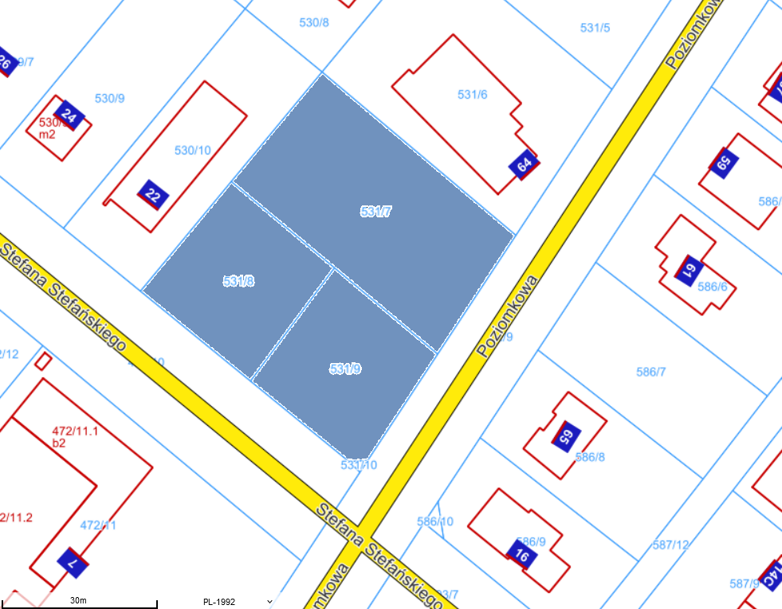

Źródło: https://suchylas.e-mapa.net.

Dodatkowych informacji udziela:
Urząd Gminy Suchy Las
Wydział Nieruchomości i Planowania Przestrzennego
pok.107 tel. (61) 8926-296, pok.108 tel. (61) 8926-291

Wójt Gminy Suchy Las
Grzegorz Wojtera

